SEMANA DEL 22 AL 26 DE FEBRERODE 2021
PLAN DE TRABAJO
ESCUELA PRIMARIA: ___________
CUARTO GRADO
MAESTRO (A) : _________________

NOTA: si aún no tienes los libros de textos, soló realiza las actividades del cuaderno.
 | ASIGNATURA | APRENDIZAJE ESPERADO | PROGRAMA DE TV | ACTIVIDADES | SEGUIMIENTO Y RETROALIMENTACIÓN
LUNES | Formación Cívica y Ética | Participa en la construcción de la cultura de paz, con base en el respeto a la dignidad propia y la de otras personas, ya que comprende las causas y consecuencias de la violencia. | Reconozco los conflictos y actúo | Observa las siguientes ilustraciones:  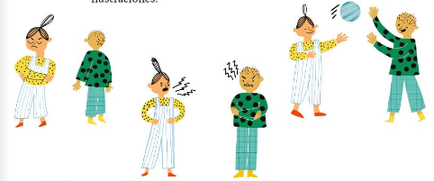  Responde las siguientes preguntas en tu libreta:  - ¿Por qué se enojaron los niños?  - ¿Por qué no se hablan?  - ¿De qué platican?  - ¿Por qué al final ya no están enojados?  - ¿Qué hubiera pasado si se quedan de espaldas sin hablar?  - ¿Por qué es importante dialogar para resolver un problema?  - ¿Cómo actúan ustedes cuando tienen un conflicto?  Lee y analiza la pagina 72 y 73 de tu libro de formación. | Envía evidencias de tus trabajos al whatsApp de tu maestro (a), tienes hasta las 9:00 p.m de cada día.  NOTA: no olvides ponerle la fecha a cada trabajo y tú nombre en la parte de arriba.
 | Educación Socioemocional | Analiza sus habilidades personales aprovechando su alegría y agrado hacia compañeros y amigos para establecer lazos de amistad. | La amistad, un valioso tesoro | Responde en tu libreta:  ¿Qué es la amistad para ti? (responde con tus propias palabras).  Describe alguna situacion en la que hayas ayudado a un amigo a sentirse mejor y en la que te hayan ayudado a ti a sentirte mejor.
 | Ciencias Naturales | Explica la estructura general de las cadenas alimenticias y las consecuencias de su alteración por las actividades humanas. | Somos parte de la naturaleza | Observa la cadena alimenticia y responde.
 | Vida saludable | Incorpora en su refrigerio escolar frutas, verduras, cereales enteros e integrales, leguminosas, semillas y alimentos de origen animal, con base en una guía alimentaria. | Mi platillo típico es… | Dibuja en tu cuaderno un platillo o refrigerio saludable, incorpora frutas, verduras, cereales, leguminosas, semillas y alimentos de origen animal.  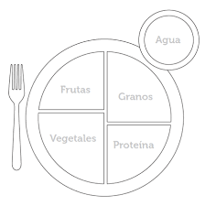

 | ASIGNATURA | APRENDIZAJE ESPERADO | PROGRAMA DE TV | ACTIVIDADES | SEGUIMIENTO Y RETROALIMENTACIÓN
MARTES | Historia | Identifica las causas de la conquista de MéxicoTenochtitlán y sus consecuencias en la expansión y colonización española a nuevos territorios. | Consecuencias de la caída de Tenochtitlan | Realiza un mapa conceptual en tu cuaderno, sobre el tema “la caída de Tenochtitlan” puedes buscar en internet o en tu libro de texto en las paginas 92, 93, 94 y 95. | Envía evidencias de tus trabajos al whatsApp de tu maestro (a), tienes hasta las 9:00 p.m de cada día.  NOTA: no olvides ponerle la fecha a cada trabajo y tú nombre en la parte de arriba.
 | Matemáticas | Identificación de fracciones equivalentes al resolver problemas de reparto y medición. | Listones de colores | Analiza la ilustración y contesta.  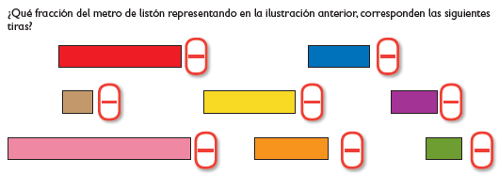  Realiza la pagina 77 y 78 de tu libro de matemáticas.
 | Lengua materna | Conoce las características de un instructivo e interpreta la información que presenta. Describe el orden secuencial de un procedimiento. Emplea verbos en infinitivo o imperativo al redactar instrucciones. | Los diagramas e ilustraciones de apoyo en el instructivo | Completa el instructivo con las indicaciones de los recuadros y rodea las que utilicen la coma para enumerar.  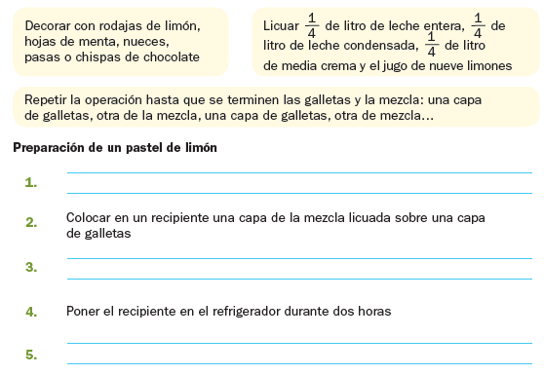  Realiza la pagina 67 y 68 de tu libro de español.
 | Geografía | Distingue espacios agrícolas, ganaderos, forestales y pesqueros de México en relación con los recursos naturales disponibles. | Los espacios favorables para la agricultura y la ganadería en México | Escribe la siguiente información en tu cuaderno:  .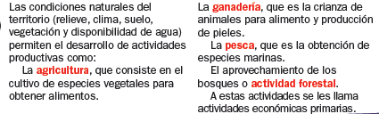  Colorea de amarillo los recuadros en los que hay productos de origen agrícola, de café en los que hay de origen ganadero, de azul, en los que aparecen pesqueros y de verde en los que se incluyen forestales.  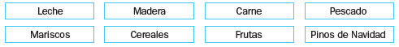  Lee y realiza las paginas 116,117 y 118 de tu libro de geografía.
 | ASIGNATURA | APRENDIZAJE ESPERADO | PROGRAMA DE TV | ACTIVIDADES | SEGUIMIENTO Y RETROALIMENTACIÓN
MIÉRCOLES | Matemáticas | Identifica fracciones equivalentes al resolver problemas de reparto y medición. | Fracciones con dinero | . Anota tres fracciones equivalentes a la de la izquierda.  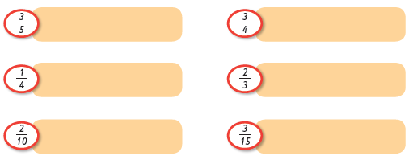 | Envía evidencias de tus trabajos al whatsApp de tu maestro (a), tienes hasta las 9:00 p.m de cada día.  NOTA: no olvides ponerle la fecha a cada trabajo y tú nombre en la parte de arriba.
 | Ciencias Naturales | Clasifica materiales de uso común con base en sus estados físicos, considerando características como forma y fluidez. | Características de los estados físicos | Completa el siguiente esquema.  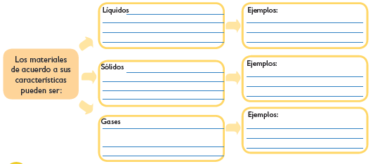  Resuelve y analiza la pagina 75 y 76 de tu libro de ciencias.
 | Historia | Identifica las causas de la conquista de MéxicoTenochtitlan y sus consecuencias en la expansión y colonización española a nuevos territorios. | La evangelización | Lee la pagina 96 de tu libro de historia y escribe en tu cuaderno:  - ¿A que periodo se le llamo evangelización?  - ¿En que fechas ocurrio?  - ¿Quienes participaron?  - ¿En que consistio?
 | Lengua materna | Conoce las características de un instructivo e interpreta la información que presenta. Describe el orden secuencial de un procedimiento. Emplea la ortografía convencional de palabras relacionadas con medidas de longitud, peso y volumen. | Practiquemos lo aprendido: Hagamos un instructivo | Escribe en tu libreta el instructivo para realizar una gelatina, pide ayuda algun miembro de tu familia para realizar esta actividad.  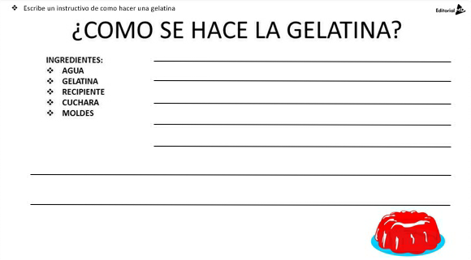
 | ASIGNATURA | APRENDIZAJE ESPERADO | PROGRAMA DE TV | ACTIVIDADES | SEGUIMIENTO Y RETROALIMENTACIÓN
JUEVES | Geografía | Distingue espacios agrícolas, ganaderos, forestales y pesqueros de México en relación con los recursos naturales disponibles. | ¿Cómo se produce en el campo en México? | Investiga que actividades primarias se realizan en tu entidad y escribelas en tu libreta.  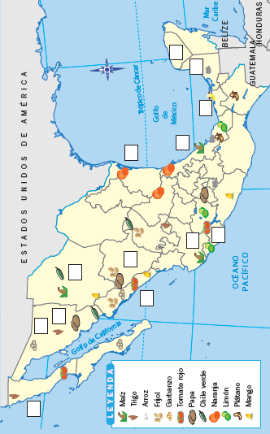  Lee y realiza las paginas 119 y 120 de tu libro de geografía. | Envía evidencias de tus trabajos al whatsApp de tu maestro (a), tienes hasta las 9:00 p.m de cada día.  NOTA: no olvides ponerle la fecha a cada trabajo y tú nombre en la parte de arriba.
 | Matemáticas | Resolución, con procedimientos informales, de sumas o restas de fracciones con diferente denominador en casos sencillos (medios, cuartos, tercios, etcétera). | Transformación de fracciones | Lee la información y contesta las siguientes preguntas.  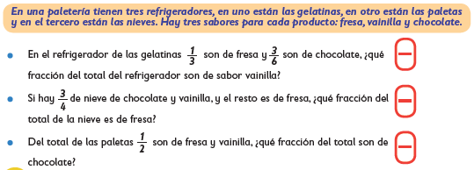  Realiza la pagina 79 y 80 de tu libro de matemáticas.
 | Lengua materna | Identifica las características y la función de la entrevista para obtener información. | ¿Qué es la entrevista? | Responde en tu cuaderno las siguientes preguntas:  ¿Qué es una entrevista?  ¿Cuál es la finalidad de las entrevistas?  ¿Cómo se le llama a la persona que realiza las preguntas?  ¿Cómo se le llama a quien responde las preguntas?  ¿Qué es un guion de entrevista?  Lee y analiza la pagina 71 y 72 de tu libro de español.
 | ASIGNATURA | APRENDIZAJE ESPERADO | PROGRAMA DE TV | ACTIVIDADES | SEGUIMIENTO Y RETROALIMENTACIÓN
VIERNES | Matemáticas | Resolución, con procedimientos informales, de sumas o restas de fracciones con diferente denominador en casos sencillos (medios, cuartos, tercios, etcétera). | El acertijo | Resuelve los siguientes problemas.  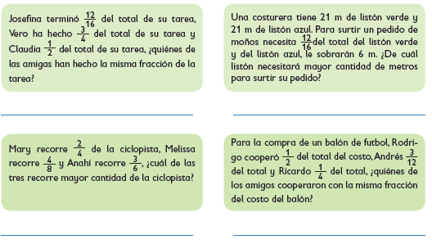 | Envía evidencias de tus trabajos al whatsApp de tu maestro (a), tienes hasta las 9:00 p.m de cada día.  NOTA: no olvides ponerle la fecha a cada trabajo y tú nombre en la parte de arriba.
 | Lengua materna | Recrea un texto narrativo en una historieta. | Hagamos una historieta | Una historieta o cómic es una sucesión de dibujos que constituye un relato, con texto o sin texto, ​inventa una historia con las siguientes imágenes y escribe el texto en los cuadros de dialogos:  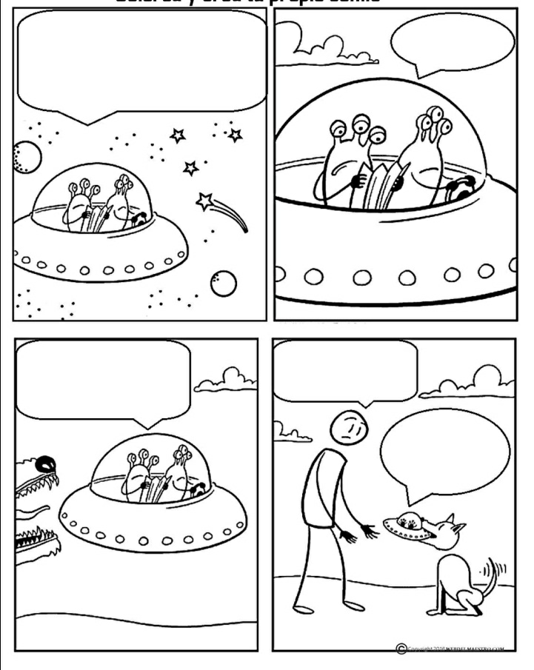
 | Educación socioemocional | Explica cómo la emoción del miedo le permite preparar su cuerpo ante una amenaza | Y a ti, ¿qué te da miedo? | Dentro del siguiente dibujo escribe tres cosas que te den miedo.  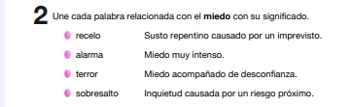
 | Vida saludable | Relaciona los hábitos de higiene y limpieza con las condiciones del ambiente que inciden en la transmisión de alguna enfermedad común en el lugar donde vive. | Mi diario dice… | Crea una rutina de limpieza para tu casa, con dos quehaceres para cada día. Por ejemplo:  Lunes Martes Miércoles Jueves Viernes Sábado Domingo  Barrer  Trapear

NOTA: es importante que veas las clases por la televisión diariamente para poder realizar tus actividades.

